Les Nonnettes
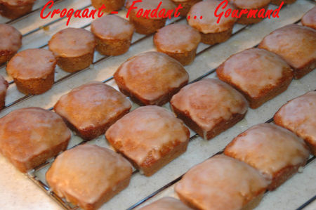
Pour 25 minis et 15 petits muffins
275 g de farine - 100 g de sucre - 200 g de miel - 200 g d'eau - 75 g de beurre - 2 sachets de levure - 2 càc d'épices pour pain d'épices - 5 bâtons d'orange confite - Marmelade d'orange (maison pour moi) - 1 jaune d'œuf et sucre glace pour le glaçage -
Plaques d'empreintes en silicone -
- Faire chauffer dans une casserole, l'eau, le miel, le sucre et le beurre. Bien mélanger.
- Mélanger dans un saladier la farine, la levure, les épices et les écorces d'orange confite coupées en petits dés.
- Mélanger les 2 préparations. Couvrir et laisser reposer 1 heure au réfrigérateur.
- Préchauffer le four à 180°.
- Tapisser le fond des moules d' un peu de pâte. Déposer ½ càc de marmelade d'oranges en évitant d'en faire couler sur les bords. Recouvrir de pâte.
- Faire cuire pendant 15 minutes, jusqu'à ce que les nonnettes soient bien levées et dorées.
- Laisser refroidir et démouler.
- Préparer le glaçage en mélangeant un jaune d'œuf avec du sucre glace jusqu'à obtention d'une pâte épaisse mais un peu coulante.
- Étaler un peu de glaçage sur le dessus de chaque nonnette.

